A seguir três as Figuras 1, 2 e 3, com respectivas legendas, que integram o artigo. São imagens fac-similadas dos diários do poeta Max Martins, que estudei, no meu doutorado na USP, com apoio da Bolsa PAPESP, entre 2010 e 2014. Este é o primeiro artigo trabalhado a partir de resultados da tese a ser enviado a uma revista para publicação. A pesquisa foi autorizada pela família do poeta, falecido em 2009. Todavia, caso necessário podemos emitir uma Autorização assinada por representante da família do poeta, para publicarmos este artigo.

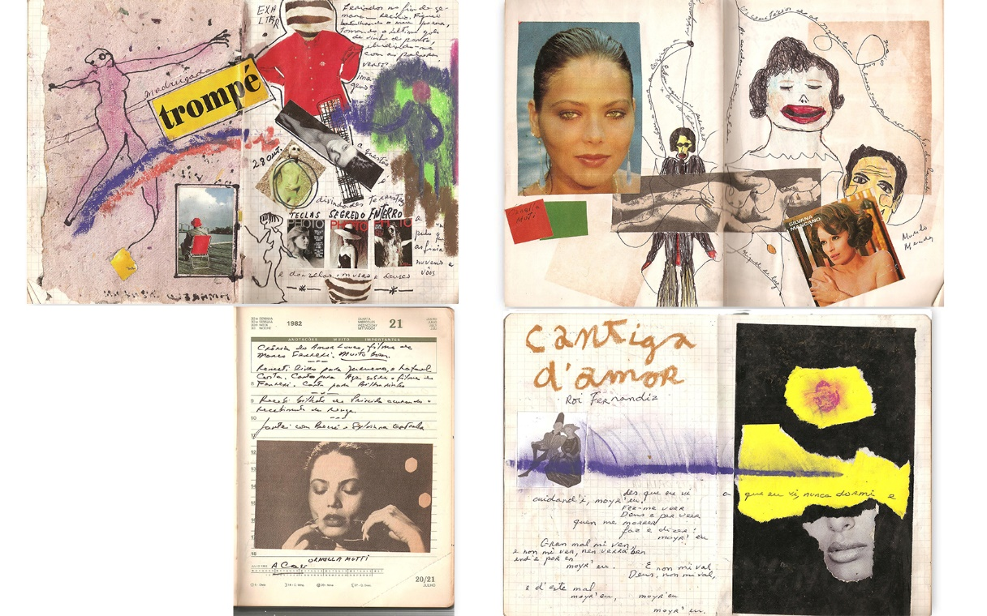

Figura 1. Quatro fólios dos diários, da esquerda para direita em sentido horário: (D44F037 – 28 de outubro, 1997); (D13F054 – [? de janeiro], 1990); (D01F088 – 21 de julho, 1982); (D44F020 – [9 de outubro], 1997).

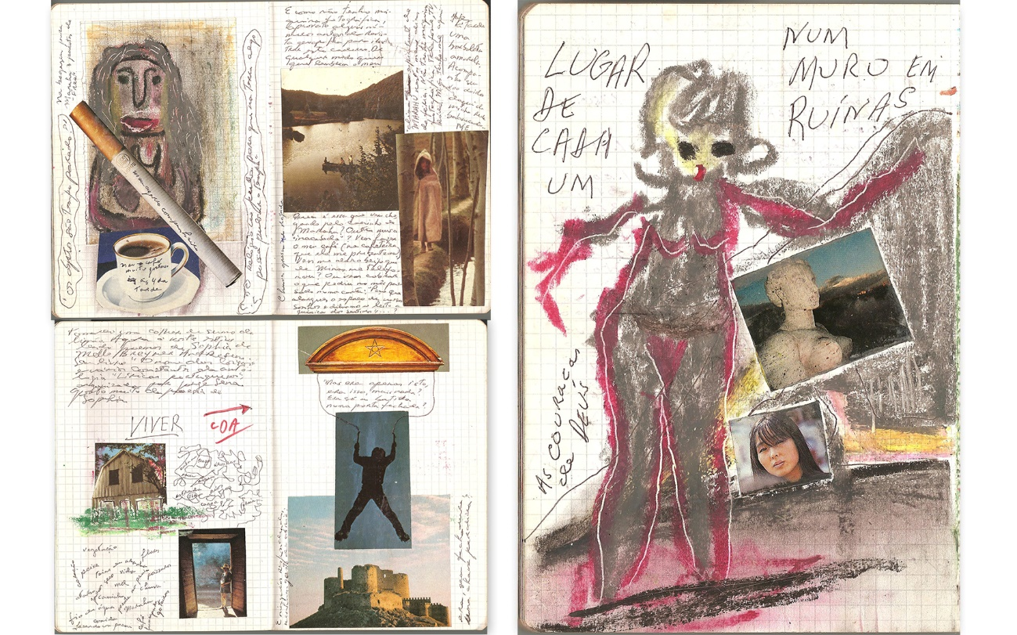

Figura 2. Três fólios dos diários, da esquerda para direita em sentido horário: (D32F010 – [? de agosto], 1994); (D32F071 – [? de setembro], 1994); (D32F005 – [? de agosto], 1994).

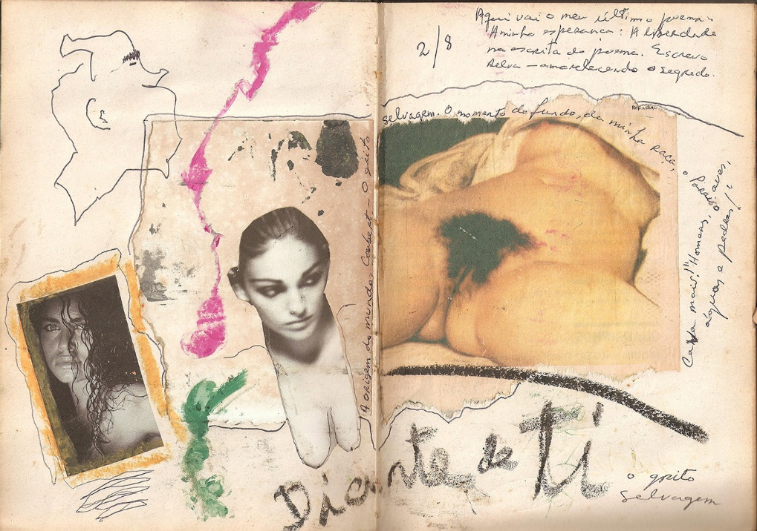

Figura 3. Fólios dos diários (D43F007 – 2 de agosto, 1997).

Neste artigo as chamadas das páginas fac-similadas dos diários de Max Martins seguem uma abreviatura de classificação, onde: “D” e “F” significam “Diário” e “Fólio” e vêm acompanhados dos números que os determinam, seguidos de datação.

